Titel: Justera taxa mitt under läsåret | Kategori: 4
Sista uppdatering: 25-04-2017 18:52 | Författare: Dan
Språk: Svenska | Nyckelord:

Justering av tariffpriset på taxa
Om du önskar att ändra tariffpriset på en taxa mitt under ett läsår så ska man göra följande:
Gå till Grunddata -> Taxa.
Välj den taxa du önskar att justera tariffpriset på.
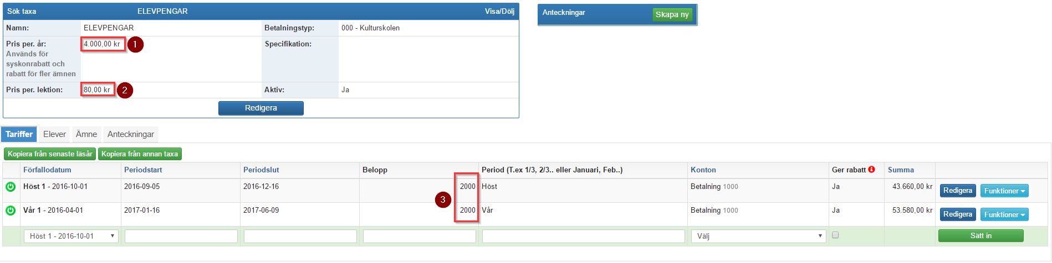
1. Detta fält rättas för egen översikts skull. Figuren har effekt i rabattberäkningen.
2. Här rättar man till eventuellt lektionspris.
3. Här ska du rätta det belopp du önskar att ändra så att framtida betalningar blir korrekta.

När du har rättat ovanstående, ska du klicka på ”Funktioner” för den taxan du önskar att ändra tariffpriset för. Klicka på knappen ”Ändra pris”.
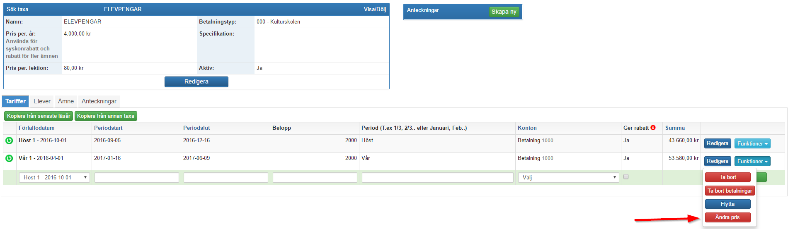

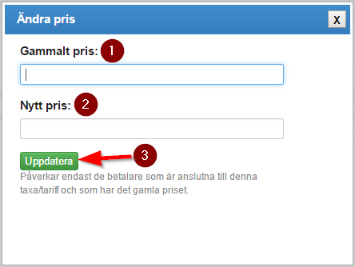
1. Här skrivs det gamla priset in.
2. Här skrivs de nya priset in som önskas.
3. Klicka på uppdatera.

Nu är taxans tariffpris ändrat. Detta medför att de elever som har en betalning pålagd med det gamla tariffpriset nu är pålagt med det nya tariffpriset.

